V HLAVE 2
(INSIDE OUT 2)
Premiéra: 13.6.2024
DISNEY PIXAR USA 2024
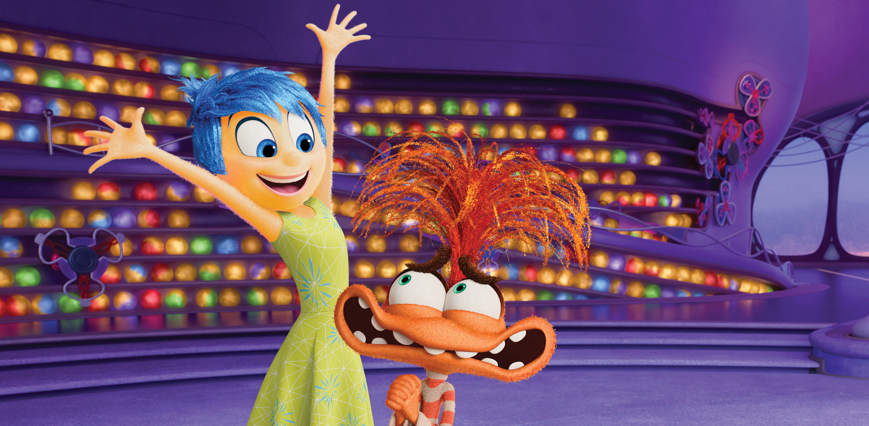

Réžia: Kelsey Mann
Scenár: Meg LeFauve
Hudba: Andrea Datzman
Kamera: Adam Habib

Hrajú v slovenskom znení: Monika Hilmerová, Kristína Turjanová, Peter Kollárik, Roman Pomajbo, Helena Geregová, Alena Pajtinková, Lenka Libjaková, Michaela Šaleková, Gréta Luprichová, Natália Baloghová, Judita Bílá, Martin Hronský, Andrea Somorovská, Miro Jaroš, Simon Kopunec a iní...

V pokračovaní mimoriadne obľúbeného filmu V hlave 2 od spoločností Disney a Pixar budú mať diváci opäť možnosť vidieť, čo sa deje v hlave teraz už čerstvej tínedžerky Riley. Dejú sa tu veľké veci - v riadiacom centre prebiehajú nečakané stavebné práce, aby sa tu mohli ubytovať prekvapiví noví hostia - úplne nové emócie! Radosť, Smútok, Hnev, Strach a Nechuť, ktorým sa dlho darilo držať veci celkom pod kontrolou, sa ocitnú v úzkych, keď sa ich spoločnosť zrazu rozrastie o úplne nové nepoznané emócie Úzkosť, Závisť, Trapas a Nudu ....

Dievčatko Riley sa vracia opäť na plátna, teraz už ako teenegerka konfrontovaná s veľkými zmenami vo svojom mladom živote, s rodičmi sa sťahuje do nového mesta a prostredia, musí si nájsť nové kamarátky, vybojovať svoje miesto v triede, v kolektíve. V hlave nastáva poplach a panika v riadiacom centre a snaha opäť nájsť rovnováhu a spoluprácu s novými návštevníkmi, ktorí sa nám nasťahovali do Rileynej hlavy. Puberta sa môže naplno rozbehnúť. Ešte, že je tu jej obľúbený hokej.

Žáner: animovaná komédia,
Verzia: 2D so slovenský dabingom
Stopáž: 100 minút
Formát: 2D DCP, zvuk 5.1, ATMOS
Prístupnosť: bez obmedzenia

